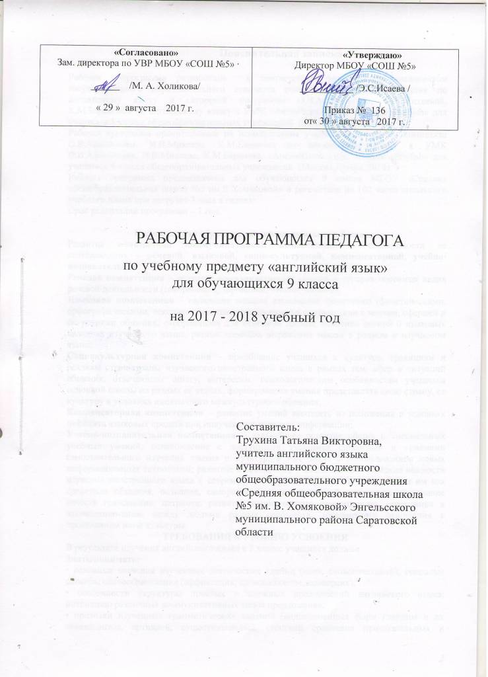

Пояснительная записка

Рабочая программа разработана в соответствии федеральным компонентом государственного образовательного стандарта основного общего образования по английскому языку и авторской программы О.В.Афанасьевой, И.В.Михеевой, К.М.Барановой по английскому языку к УМК «Английский язык: «RainbowEnglish» для учащихся 9 класса общеобразовательных учреждений (Москва:Дрофа, 2014).
Рабочая программа ориентирована на использование учебно-методического комплекта О.В.Афанасьева, И.В.Михеева, К.М.Баранова по английскому языку к УМК О.В.Афанасьева, И.В.Михеева, К.М.Баранова. «Английский язык: «RainbowEnglish» для учащихся 9 класса общеобразовательных учреждений (Москва:Дрофа, 2014).
Рабочая программа предназначена для обучающихся 9 класса МБОУ «Средняя общеобразовательная школа №5 им.В.Хомяковой» и рассчитана на 102 часа школьного учебного плана при нагрузке 3 часа в неделю.
Срок реализации программы – 1 год.

Цели и задачи обучения английскому языку в 9 классе:
Развитие иноязычной коммуникативной компетенции в совокупности ее составляющих – речевой, языковой, социокультурной, компенсаторной, учебно-познавательной.
Речевая компетенция – развитие коммуникативных умений в четырех основных видах речевой деятельности (говорении, аудировании, чтении, письме);
Языковая компетенция – овладение новыми языковыми средствами (фонетическими, орфографическими, лексическими, грамматическими) в соответствии с темами, сферами и ситуациями общения, отобранными для основной школы; освоение знаний о языковых явлениях изучаемого языка, разных способах выражения мысли в родном и изучаемом языке;
Социокультурная компетенция – приобщение учащихся к культуре, традициям и реалиям стран/страны изучаемого иностранного языка в рамках тем, сфер и ситуаций общения, отвечающих опыту, интересам, психологическим особенностям учащихся основной школы на разных ее этапах; формирования умения представлять свою страну, ее культуру в условиях иноязычного межкультурного общения;
Компенсаторная компетенция – развитие умений выходить из положения в условиях дефицита языковых средств при получении и передаче информации;
Учебно-познавательная компетенция – дальнейшее развитие общих и специальных учебных умений; ознакомление с доступными учащимся способами и приемами самостоятельного изучения языков и культур, в том числе с использованием новых информационных технологий; развитие и воспитание у школьников понимания важности изучения иностранного языка в современном мире и потребности пользоваться им как средством общения, познания, самореализации и социальной адаптации; воспитание качеств гражданина, патриота; развитие национального самосознания, стремления к взаимопониманию между людьми разных сообществ, толерантного отношения к проявлениям иной культуры.
ТРЕБОВАНИЯ К УРОВНЮ УСВОЕНИЯ
В результате изучения английского языка в 9 классе учащийся должен
Знать/понимать:
• основные значения изученных лексических единиц (слов, словосочетаний); основные способы словообразования (аффиксация, словосложение, конверсия);
• особенности структуры простых и сложных предложений английского языка; интонацию различных коммуникативных типов предложения;
• признаки изученных грамматических явлений (видовременных форм глаголов и их эквивалентов, артиклей, существительных, степеней сравнения прилагательных и наречий, местоимений, числительных, предлогов);
• основные нормы речевого этикета (реплики-клише, наиболее распространенная оценочная лексика), принятые в стране изучаемого
языка;
• роль владения иностранным языком в современном мире;
• особенности образа жизни, быта, культуры стран изучаемого языка (всемирно известные
достопримечательности, выдающиеся люди и их вклад в мировую культуру), сходства и различия в традициях своей страны и стран изучаемого языка.
Учащиеся должны уметь:
в области говорения
• начинать, вести/поддерживать и заканчивать беседу в стандартных ситуациях общения,
соблюдая нормы речевого этикета, при необходимости переспрашивая, уточняя;
• расспрашивать собеседника и отвечать на его вопросы, высказывая свое мнение, просьбу
отвечать на предложения собеседника согласием, отказом, опираясь на изученную тематику и усвоенный лексико-грамматический материал;
• рассказывать о себе, своей семье, друзьях, своих интересах и планах на будущее, сообщать краткие сведения о своем городе/селе, своей стране и стране/странах изучаемого языка;
• делать краткие сообщения, описывать события, явления (в рамках изученных тем), передавать основное содержание, основную мысль прочитанного или услышанного, выражать свое отношение к прочитанному/услышанному, давать краткую характеристику персонажей;
• использовать перифраз, синонимические средства в процессе устного общения;
в области аудирования
• понимать основное содержание коротких, несложных аутентичных прагматических тестов (прогноз погоды, программы теле, радиопередач, объявления на вокзале/в аэропорту) и выделять значимую информацию;
• понимать основное содержание несложных аутентичных текстов, относящихся к разнымкоммуникативным типам речи (сообщение/рассказ); уметь определять тему текста, выделять главные факты, опуская второстепенные;
• использовать переспрос, просьбу повторить;
в области чтения
• ориентироваться в иноязычном тексте; прогнозировать его содержание по заголовку;
• читать аутентичные тексты разных жанров с пониманием основного содержания (определять тему, основную мысль; выделять главные факты, опуская второстепенные, устанавливать логическую последовательность основных фактов текста);
• читать несложные аутентичные тексты разных стилей с полным и точным пониманием,
используя различные приемы смысловой переработки текста (языковую догадку, анализ, выборочный перевод), оценивать полученную информацию, выражать сомнение;
• читать текст с выборочным пониманием нужной или интересующей информации;
в области письма и письменной речи
• заполнять анкеты и формуляры;
• писать поздравления, личные письма с опорой на образец; расспрашивать адресата о егожизни и делах, сообщать то же о себе, выражать благодарность, просьбу, употребляя формулы речевого этикета, принятые в странах изучаемого языка.
Учащиеся должны быть в состоянии использовать приобретенные знания и умения в практической деятельности и повседневной жизни для:
• социальной адаптации; достижения взаимопонимания в процессе устного и письменного общения с носителями иностранного языка, установления в доступных пределах межличностных и межкультурных контактов;
• создания целостной картины полиязычного, поликультурного мира, осознания места и роли родного языка и изучаемого иностранного языка в этом мире;
• приобщения к ценностям мировой культуры через иноязычные источники информации (в том числе мультимедийные), через участие в школьных обменах, туристических поездках, молодежных форумах;
• ознакомления представителей других стран с культурой своего народа; осознания себя
гражданином своей страны и мира.

Содержание учебного предмета

№ п/п | Тематический блок |  | Кол-во час |  |  |  | Формы организации учебного занятия
 |  | всего | аудирование | лексико-грамматическая работа | говорение | чтение
1. | "Средства массовой информации: радио, телевидение, интернет" | 23 | 1 | 1 | 1 | 1 | индивидуальная, парная, групповая, фронтальная
2 | "Периодическая печать: книги, журналы, газеты" | 24 | 1 | 1 | 1 | 1 | индивидуальная, парная, групповая, фронтальная
3 | «Наука и техника» | 23 | 1 | 1 | 1 | 1 | индивидуальная, парная, групповая, фронтальная
4 | «Жизнь и проблемы подростков» | 22 | 1 | 1 | 1 | 1 | индивидуальная, парная, групповая, фронтальная
5 | "Повторение" | 10
Итого: |  | 102 | 4 | 4 | 4 | 4

Календарно - тематическое планирование
по английскому языку для 9 «а» класса (3 ч. в неделю, всего 102 ч.)
УМК «Английский язык: «RainbowEnglish» для учащихся 9 класса общеобразовательных учреждений, авт. О.В.Афанасьева, И.В.Михеева, К.М.Баранова. (Москва:Дрофа, 2014).

№  урока | Тема урока | Дата проведения
 |  | План | Факт |  | Корректировка
I четверть
Раздел 1 "Средства массовой информации: радио, телевидение, интернет" (23 ч.)
 | Средства массовой информации. | 02.09.2017
 | Телевизионные программы. | 05.09.2017
 | Употребление пассивного залога в длительных временах. | 08.09.2017
 | Телевизионные образовательные программы. | 09.09.2017
 | Корпорация Би-Би-Си. | 12.09.2017
 | Неисчисляемые имена существительные. | 15.09.2017
 | Употребление пассивного залога в настоящем завершенном времени. | 16.09.2017
 | Фразовый глагол turn. | 19.09.2017
 | Употребление пассивного залога в прошедшем завершенном времени. | 22.09.2017
 | Телевидение в учебном процессе. | 02.09.2017
 | Выбор телеканалов для просмотра. | 23.09.2017
 | Современное телевидение. | 26.09.2017
 | Интернет. | 29.09.2017
 | Как выразить несогласие с чужим мнением. | 30.09.2017
 | Общение с помощью бумажных и электронных писем. | 03.10.2017
 | Письменная речь (правила написания заметок, докладов, абзацных текстов). | 06.10.2017
 | Дети и компьютеры. | 07.10.2017
 | Закрепление пройденного материала. Контрольный опрос лексики по теме "Средства массовой информации: радио, телевидение, интернет." | 10.10.2017
 | Закрепление пройденного материала. Лексические упражнения. | 13.10.2017
 | Закрепление пройденного материала. Грамматические упражнения. | 14.10.2017
 | Подготовка к контрольной работе (выполнение учебно-тренировочных упражнений, аналогичных контрольным заданиям). | 17.10.2017
 | Контрольная работа по теме "Средства массовой информации: радио, телевидение, интернет." | 20.10.2017
 | Анализ выполнения контрольной работы. Видеосюжеты. | 21.10.2017
Раздел 2 "Периодическая печать: книги, журналы, газеты." (24 ч.)
 | Чтение книг, журналов, газет (беседа с учащимися). | 24.10.2017
 | Сетевой жаргон Weblish | 27.10.2017
 | Читательские письма в периодические издания. | 28.10.2017
II четверть
 | Предпочтения в чтении | 07.11.2017
 | Музей Шерлока Холмса | 10.11.2017
 | Посещение библиотеки | 11.11.2017
 | Самые известные библиотеки | 14.11.2017
 | Литературные жанры | 17.11.2017
 | Карманные деньги | 18.11.2017
 | Британская пресса | 21.11.2017
 | Английские действительные и страдательными причастия. Журналисты и журналистика (работа с текстом). | 24.11.2017
 | Употребление –ing forms после глаголов. Особенности заголовков статей в англоязычных газетах. Фразовый глагол look. | 25.11.2017
 | Речевые конструкции с действительными и страдательными причастиями. | 28.11.2017
 | Герундий. Суффиксы прилагательных. | 01.12.2017
 | Журналистика | 02.12.2017
 | Творчество Джоан Роулинг | 05.12.2017
 | Льюис Кэррол и его литературный успех. | 08.12.2017
 | Электронные книги | 09.12.2017
 | Закрепление пройденного материала. Контрольный опрос лексики по теме "Периодическая печать: книги, журналы, газеты". | 12.12.2017
 | Закрепление пройденного материала. Лексические упражнения. | 15.12.2017
 | Закрепление пройденного материала. Грамматические упражнения. | 16.12.2017
 | Подготовка к контрольной работе (выполнение учебно-тренировочных упражнений, аналогичных контрольным заданиям). | 19.12.2017
 | Контрольная работа по теме "Периодическая печать: книги, журналы, газеты." | 22.12.2017
 | Анализ выполнения контрольной работы. Видеосюжеты. | 23.12.2017
Раздел 3 «Наука и техника» (23 ч.)
 | Известные ученые | 26.12.2017
 | Что такое наука и что такое техника? | 29.12.2017
 | Герундиальные конструкциипосле глаголов с предлогами. | 30.12.2017
IIIчетверть
 | Индустриальная революция в Европе | 14.01.2018
 | История возникновения техники (часть 1). | 16.01.2018
 | Инструменты и приспособления. Употребление определённого артикля. | 19.01.2018
 | Изобретение зонтика. | 20.01.2018
 | Образование глаголов при помощи префиксов. | 23.01.2018
 | История возникновения техники (часть 2). | 26.01.2018
 | Всемирные изобретения. | 27.01.2018
 | Употребление инфинитива. | 30.01.2018
 | Артикль со словами, обозначающими уникальные объекты и явления. | 02.02.2018
 | Нил армстронг | 03.02.2018
 | Исследования космоса. | 06.02.2018
 | Основные вехи в покорении космоса. Как выразить сомнение и уверенность. | 09.02.2018
 | Мобильные телефоны: за и против. | 10.02.2018
 | Закрепление пройденного материала. Контрольный опрос лексики по теме "Наука и техника". | 13.02.2018
 | Закрепление пройденного материала. Аудирование и чтение тематических текстов. | 16.02.2018
 | Закрепление пройденного материала. Лексические упражнения. | 17.02.2018
 | Закрепление пройденного материала. Грамматические упражнения. | 20.02.2018
 | Подготовка к контрольной работе (выполнение учебно-тренировочных упражнений, аналогичных контрольным заданиям). | 23.02.2018
 | Контрольная работа по теме "Наука и техника." | 24.02.2018
 | Анализ выполнения контрольной работы. Видеосюжеты. | 27.02.2018
Раздел 4 «Жизнь и проблемы подростков» (22 ч.)
 | Поведение подростков дома и в школе | 02.03.2018
 | Особенности употребления инфинитива и герундия после глаголов. | 03.03.2018
 | Проблема карманных денег | 06.03.2018
 | Отрывок из книги Джерома Дэвида Сэлинджера "Над пропастью во ржи" (1 часть). | 09.03.2018
 | Работа для подростков | 10.03.2018
 | Ознакомление со сложным дополнением. | 13.03.2018
 | Отрывок из книги Джерома Дэвида Сэлинджера "Над пропастью во ржи" (2 часть). | 16.03.2018
 | Употребление сложного дополнения. | 17.03.2018
 | Проблема отцов и детей | 20.03.2018
 | Расизм в Британии. | 23.03.2018
 | Словообразование (конверсия). | 24.03.2018
IVчетверть
 | Азартные игры подростков. Фразовый глагол get.  Повторение: артикль | 04.04.2018
 | Детские и молодежные организации России и других стран. Повторение: имя существительное | 06.04.2018
 | Каково быть подростком? Проблемы подростков.  Повторение: имя прилагательное | 07.04.2018
 | Проблема иммиграции. Повторение: порядок слов в английском предложении | 10.04.2018
 | Закрепление пройденного материала. Контрольный опрос лексики по теме "Жизнь и проблемы подростков". | 13.04.2018
 | Закрепление пройденного материала. Аудирование и чтение тематических текстов. | 14.04.2018
 | Закрепление пройденного материала. Лексические упражнения. Повторение: группа времен Present | 17.04.2018
 | Закрепление пройденного материала. Грамматические упражнения. Повторение: группа времен Past | 20.04.2018
 | Контроль навыков письменной речи. Письмо другу | 21.04.2018
 | Занимательные упражнения и задания.  Повторение: группа времен Future | 24.04.2018
 | Викторина (пройденный лексико-грамматический материал). | 27.04.2018
 | Повторение пройденного: Инфинитив | 28.04.2018
 | Повторение пройденного: Герундий | 04.05.2018
 | Повторение пройденного: Причастие I | 05.05.2018
 | Повторение пройденного: Причастие II | 08.05.2018
 | Контроль навыков чтения. Повторение: Косвенная речь | 11.05.2018
 | Подготовка к контрольной работе. Повторение лексического материала | 12.05.2018
 | Контрольная работа по теме "Жизнь и проблемы подростков." | 15.05.2018
 | Анализ выполнения контрольной работы. Видеосюжеты. Повторение: Фразовые глаголы | 18.05.2018
 | Грамматический ринг.  Повторение: Пассивный залог | 19.05.2018
 | Обощающее повторение Итоги работы за год. | 22.05.2018

Информационно-методическое обеспечение

Для ученика:

- О.В.Афанасьева, И.В.Михеева, К.М.Баранова. Английский язык: «RainbowEnglish»: Учебник для 9 кл. Общеобраз. Учрежд.— Москва:Дрофа, 2014;
- О.В.Афанасьева, И.В.Михеева, К.М.Баранова. «Английский язык: «RainbowEnglish»: Рабочая тетрадь для 9 кл. Общеобраз. Учрежд. в двух частях — Москва: Дрофа, 2014;
- О.В.Афанасьева, И.В.Михеева, К.М.Баранова. «Английский язык: «RainbowEnglish»: Лексико – грамматический практикум для 9 кл., Общеобраз. Учрежд. в двух частях — Москва: Дрофа, 2014;
- О.В.Афанасьева, И.В.Михеева, К.М.Баранова. «Английский язык: RainbowEnglish»: CDMP3 - Москва: Дрофа, 2014;

Для учителя:
- О.В.Афанасьева, И.В.Михеева, К.М.Баранова. Авторская программа по английскому языку к УМК О.В.Афанасьева, И.В.Михеева, К.М.Баранова. «Английский язык: RainbowEnglish» для учащихся 9 класса общеобразовательных учреждений - Москва: Дрофа, 2014;
- О.В.Афанасьева, И.В.Михеева, К.М.Баранова. «Английский язык: RainbowEnglish»: книга для учителя — Москва: Дрофа, 2014;
- О.В.Афанасьева, И.В.Михеева, К.М.Баранова. «Английский язык: RainbowEnglish»: CDMP3 - Москва: Дрофа, 2014;
- О.В.Афанасьева, И.В.Михеева, К.М.Баранова. «Английский язык: «RainbowEnglish»: Лексико – грамматический практикум для 9 кл., Общеобраз. Учрежд. в двух частях — Москва: Дрофа, 2014;
- Андросенко, Т.Д. Английский язык. 2-11 классы: внеклассные мероприятия. Волгоград: Учитель, 2011. – 167 с;
- Обучающая компьютерная программа.

Интернет-ресурсы
http://festival.1september.ru/
http://www.homeenglish.ru
http://www.englishteachers.ru
http://metodsovet.su/

